JAVASCRIPT
HUNIANKU
Nama /Nim | :
Kelas | :
Pengajar | :

Tujuan
- Praktikan mampu memahami dasar – dasar PHP.
- Praktikan Mampu mengimplementasikan PHP.

Alat dan Bahan
- Laptop/pc
- Modul Praktikum Web 2026
- TextEditor (Visual Studio Code / Sublime Text)

Langkah-langkah
- file session.php
Source Code :
<?php
// session.php - dipanggil paling atas di setiap halaman yang memakai session
if (session_status() === PHP_SESSION_NONE) {
session_start();
}

// Akun demo (selalu tersedia)
const AKUN_DEMO_EMAIL = 'vey@gmail.com';
const AKUN_DEMO_PASS = '123456';
const AKUN_DEMO_NAMA = 'Vey Jeanin';

function sudah_login(): bool {
return isset($_SESSION['user']);
}

// Panggil di halaman yang wajib login
function wajib_login(): void {
if (!sudah_login()) {
header('Location: login.php');
exit;
}
}

function nama_user(): string {
return $_SESSION['user']['nama'] ?? 'Tamu';
}

function email_user(): string {
return $_SESSION['user']['email'] ?? '';
}

// Escape output supaya aman dari XSS
function h(string $s): string {
return htmlspecialchars($s, ENT_QUOTES, 'UTF-8');
}
Hasil Tampilan :
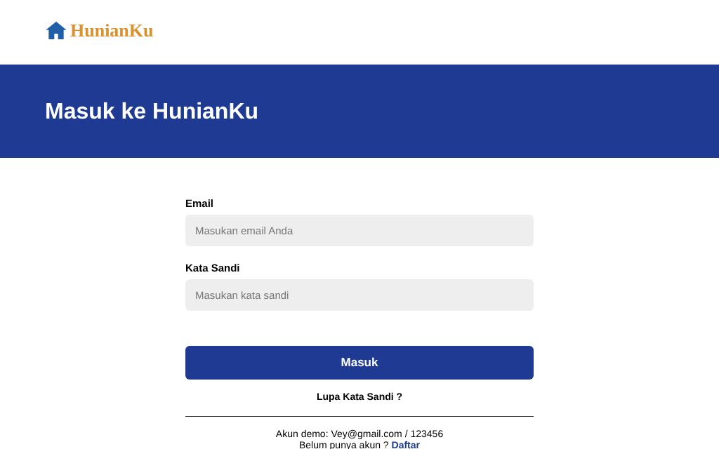

Gambar 5.1 Tampilan Dilindungi Dialihkan ke Login
Analisa :
File session.php dipanggil di bagian paling atas setiap halaman. Fungsi session_start() hanya dijalankan jika session belum aktif, sehingga data di $_SESSION bisa dipakai di semua halaman. Di dalamnya tersimpan akun demo, fungsi sudah_login() untuk memeriksa apakah $_SESSION["user"] ada, dan wajib_login() yang mengalihkan pengunjung ke login.php bila belum masuk. Fungsi nama_user() dan email_user() mengambil data dari session, sedangkan h() memakai htmlspecialchars agar tampilan aman dari XSS. Gambar menunjukkan dashboard.php yang dibuka tanpa login langsung dialihkan ke halaman masuk.
- Buat file login.php
Source Code
<?php
require 'session.php';

// Sudah login? langsung ke dashboard
if (sudah_login()) {
header('Location: dashboard.php');
exit;
}

$error = '';
$info = '';
// Cookie: ingat email terakhir yang dipakai login
$emailIsi = $_COOKIE['email_terakhir'] ?? '';

if (isset($_GET['logout'])) $info = 'Anda sudah keluar.';
if (isset($_GET['daftar'])) $info = 'Pendaftaran berhasil, silakan masuk.';

if ($_SERVER['REQUEST_METHOD'] === 'POST') {
$email = strtolower(trim($_POST['email'] ?? ''));
$pass = $_POST['password'] ?? '';
$emailIsi = $email;
$nama = null;

if ($email === AKUN_DEMO_EMAIL && $pass === AKUN_DEMO_PASS) {
$nama = AKUN_DEMO_NAMA;
} elseif (isset($_SESSION['akun'][$email]) &&
password_verify($pass, $_SESSION['akun'][$email]['hash'])) {
$nama = $_SESSION['akun'][$email]['nama'];
}

if ($nama !== null) {
session_regenerate_id(true);
$_SESSION['user'] = ['nama' => $nama, 'email' => $email];
// simpan email di cookie selama 7 hari
setcookie('email_terakhir', $email, time() + 7 * 24 * 3600, '/');
header('Location: dashboard.php');
exit;
}
$error = 'Email atau kata sandi salah.';
}
?>
<!DOCTYPE html>
<html lang="id">
<head>
<meta charset="UTF-8">
<meta name="viewport" content="width=device-width, initial-scale=1.0">
<title>Masuk - HunianKu</title>
<link rel="stylesheet" href="style.css">
</head>
<body class="login-page">

<main class="login-card">

<header class="login-header">
<a href="index.php" class="logo">
<svg class="logo-icon" viewBox="0 0 24 24" aria-hidden="true">
<path d="M12 2 1 11h3v10h6v-6h4v6h6V11h3z" fill="#1f5fa8"/>
</svg>
<span class="logo-text">HunianKu</span>
</a>
</header>

<h1 class="login-banner">Masuk ke HunianKu</h1>

<form class="login-form" action="login.php" method="post">
<?php if ($info): ?>
<p class="register" style="color:#1b7a3a;margin-bottom:10px;"><?= h($info) ?></p>
<?php endif; ?>

<div class="form-group">
<label for="email">Email</label>
<input type="email" id="email" name="email" placeholder="Masukan email Anda" value="<?= h($emailIsi) ?>" required>
</div>

<div class="form-group">
<label for="password">Kata Sandi</label>
<input type="password" id="password" name="password" placeholder="Masukan kata sandi" required>
</div>

<p class="login-error" id="login-error" role="alert" <?= $error ? '' : 'hidden' ?>><?= h($error) ?></p>

<button type="submit" class="btn-login">Masuk</button>

<a href="#" class="forgot">Lupa Kata Sandi ?</a>

<hr class="divider">

<p class="register">Akun demo: Vey@gmail.com / 123456</p>

<p class="register">Belum punya akun ? <a href="register.php">Daftar</a></p>
</form>

</main>
<script src="js/common.js"></script>
</body>
</html>
Tampilan Halaman :
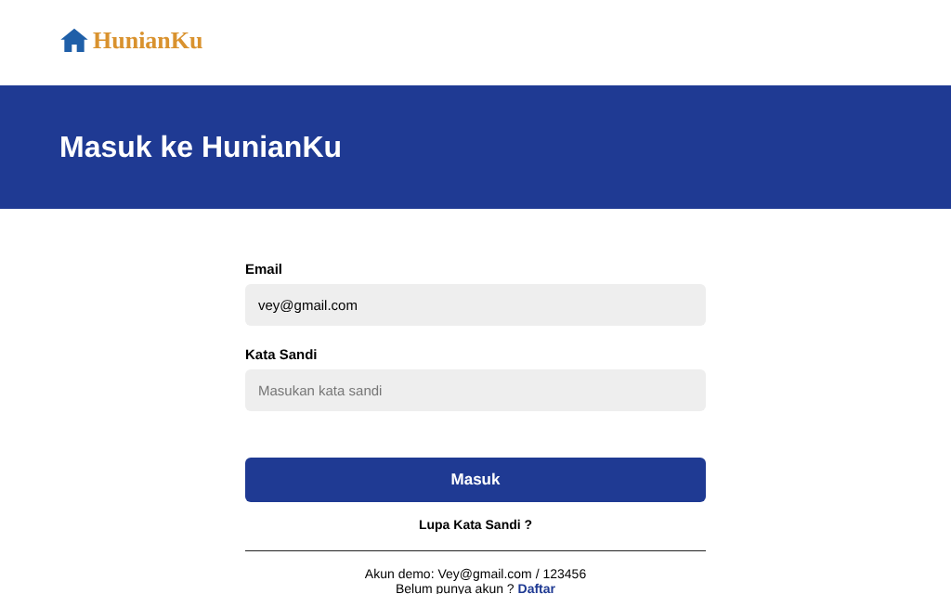

Gambar 5.2 Tampilan Email Terisi Otomatis dari Cookie
Analisa :
Form login dikirim dengan method post ke login.php, lalu diproses di bagian PHP paling atas. Email dan kata sandi dicocokkan dengan akun demo atau akun hasil pendaftaran (password_verify). Jika cocok, session_regenerate_id(true) membuat ID session baru untuk keamanan, nama dan email disimpan ke $_SESSION["user"], dan pengguna diarahkan ke dashboard.php. Cookie email_terakhir dibuat dengan setcookie() selama 7 hari, sehingga saat halaman login dibuka lagi kolom email terisi otomatis dari $_COOKIE. Jika data salah, muncul pesan "Email atau kata sandi salah." Pengunjung yang sudah login otomatis diarahkan ke dashboard.
- Buat file register.php
Source Code
<?php
require 'session.php';

if (sudah_login()) {
header('Location: dashboard.php');
exit;
}

$error = '';
$nama = '';
$email = '';

if ($_SERVER['REQUEST_METHOD'] === 'POST') {
$nama = trim($_POST['nama'] ?? '');
$email = strtolower(trim($_POST['email'] ?? ''));
$pass = $_POST['password'] ?? '';
$konf = $_POST['konfirmasi'] ?? '';

if ($nama === '' || !filter_var($email, FILTER_VALIDATE_EMAIL)) {
$error = 'Nama dan email harus diisi dengan benar.';
} elseif (strlen($pass) < 6) {
$error = 'Kata sandi minimal 6 karakter.';
} elseif ($pass !== $konf) {
$error = 'Konfirmasi kata sandi tidak sama.';
} elseif ($email === AKUN_DEMO_EMAIL || isset($_SESSION['akun'][$email])) {
$error = 'Email sudah terdaftar.';
} else {
// Simpan akun di session (tanpa database)
$_SESSION['akun'][$email] = [
'nama' => $nama,
'hash' => password_hash($pass, PASSWORD_DEFAULT),
];
header('Location: login.php?daftar=1');
exit;
}
}
?>
<!DOCTYPE html>
<html lang="id">
<head>
<meta charset="UTF-8">
<meta name="viewport" content="width=device-width, initial-scale=1.0">
<title>Daftar - HunianKu</title>
<link rel="stylesheet" href="style.css">
</head>
<body class="login-page">

<main class="login-card">

<header class="login-header">
<a href="index.php" class="logo">
<svg class="logo-icon" viewBox="0 0 24 24" aria-hidden="true">
<path d="M12 2 1 11h3v10h6v-6h4v6h6V11h3z" fill="#1f5fa8"/>
</svg>
<span class="logo-text">HunianKu</span>
</a>
</header>

<h1 class="login-banner">Daftar Akun Hunianku</h1>

<form class="login-form" action="register.php" method="post">
<?php if ($error): ?>
<p class="login-error" role="alert"><?= h($error) ?></p>
<?php endif; ?>

<div class="form-group">
<label for="nama">Nama Lengkap</label>
<input type="text" id="nama" name="nama" placeholder="Masukan Nama Lengkap" value="<?= h($nama) ?>" required>
</div>

<div class="form-group">
<label for="email">Email</label>
<input type="email" id="email" name="email" placeholder="Masukan Email Anda" value="<?= h($email) ?>" required>
</div>

<div class="form-group">
<label for="password">Kata Sandi</label>
<input type="password" id="password" name="password" placeholder="Buat Kata Sandi" minlength="6" required>
</div>

<div class="form-group">
<label for="konfirmasi">Konfirmasi Kata Sandi</label>
<input type="password" id="konfirmasi" name="konfirmasi" placeholder="Konfirmasi Kata Sandi" minlength="6" required>
</div>

<button type="submit" class="btn-login">Daftar</button>

<p class="register">Sudah punya akun ? <a href="login.php">Masuk</a></p>
</form>

</main>
<script src="js/common.js"></script>
</body>
</html>

Hasil Tampilan:
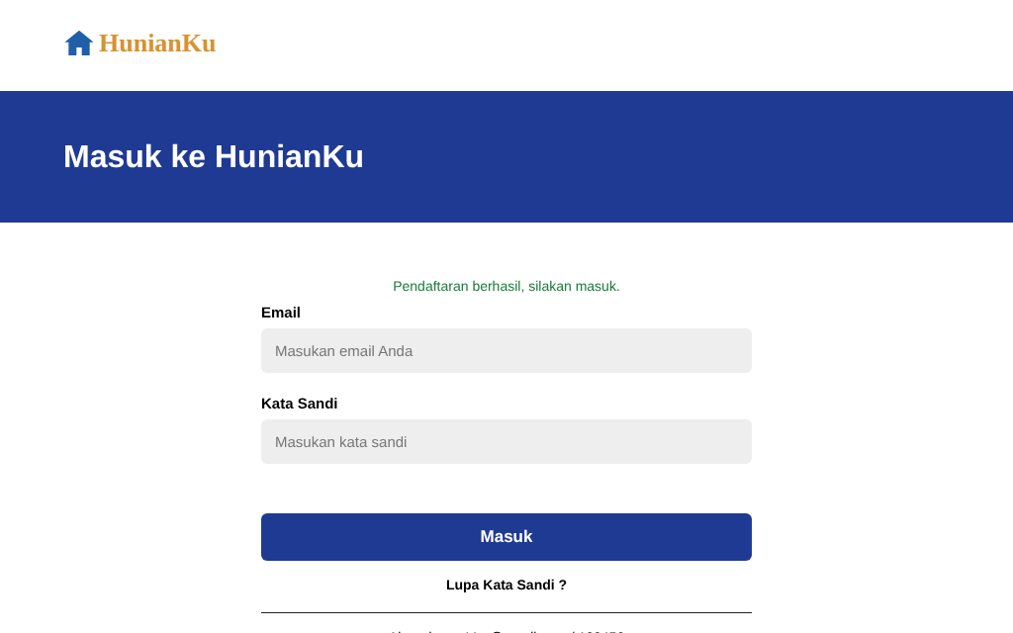

Gambar 5.3 Tampilan Halaman Register
Analisa :
Data pendaftaran (nama, email, kata sandi, dan konfirmasi) divalidasi di PHP: nama dan format email harus benar, kata sandi minimal 6 karakter, konfirmasi harus sama, dan email tidak boleh sudah terdaftar. Jika lolos, akun disimpan di $_SESSION["akun"] dengan kata sandi yang di-hash memakai password_hash(), lalu pengguna diarahkan ke login.php?daftar=1 yang menampilkan pesan pendaftaran berhasil. Akun ini disimpan di session karena tugas ini belum memakai database.
- Buat file dashboard.php
Source Code
<?php require 'session.php'; wajib_login(); ?>
<!DOCTYPE html>
<html lang="id">
<head>
<meta charset="UTF-8">
<meta name="viewport" content="width=device-width, initial-scale=1.0">
<title>Dashboard - HunianKu</title>
<link rel="stylesheet" href="style.css">
</head>
<body>
<div class="dash">

<!-- HEADER -->
<header class="dash-header">
<a href="dashboard.php" class="logo">
<svg class="logo-icon" viewBox="0 0 24 24" aria-hidden="true">
<path d="M12 2 1 11h3v10h6v-6h4v6h6V11h3z" fill="#1f5fa8"/>
</svg>
<span class="logo-text">HunianKu</span>
</a>
<a href="profil.php" class="dash-profile">
<span><?= h(nama_user()) ?></span>
<img class="dash-avatar dash-avatar-img" src="images/profil.jpg" alt="Foto profil">
</a>
</header>

<div class="dash-body">

<!-- SIDEBAR -->
<aside class="dash-sidebar">
<nav>
<a href="dashboard.php" class="dash-link active"><i></i>Beranda</a>
<a href="katagori.php" class="dash-link"><i></i>Kategori</a>
<a href="transaksi.php" class="dash-link"><i></i>Transaksi</a>
<a href="pesan.php" class="dash-link"><i></i>Pesan</a>
<a href="profil.php" class="dash-link"><i></i>Profil</a>
<a href="logout.php" class="dash-link"><i></i>Keluar</a>
</nav>
</aside>

<!-- KONTEN -->
<main class="dash-main">
<h1 class="dash-title">Selamat Datang, <?= h(nama_user()) ?>!</h1>

<form class="dash-search" action="#" method="get">
<input type="text" name="q" placeholder="Cari Hunian Kamu....." aria-label="Cari hunian">
<button type="submit" aria-label="Cari">
<svg viewBox="0 0 24 24" width="14" height="14" aria-hidden="true">
<circle cx="10" cy="10" r="6" fill="none" stroke="#000" stroke-width="3"/>
<line x1="15" y1="15" x2="22" y2="22" stroke="#000" stroke-width="3" stroke-linecap="round"/>
</svg>
</button>
</form>

<!-- KATEGORI -->
<div class="dash-cats">
<a href="katagori.php" class="dash-cat">
<svg viewBox="0 0 24 24" aria-hidden="true"><path d="M12 3 2 12h3v9h5v-6h4v6h5v-9h3z" fill="#fff"/></svg>
<span>Rumah</span>
</a>
<a href="katagori.php" class="dash-cat">
<svg viewBox="0 0 24 24" aria-hidden="true"><path d="M3 21V9h7v12zm8 0V3h10v18zM5 11v2h3v-2zm0 4v2h3v-2zm8-9v2h2V6zm4 0v2h2V6zm-4 4v2h2v-2zm4 0v2h2v-2zm-4 4v2h2v-2zm4 0v2h2v-2z" fill="#fff"/></svg>
<span>Apartemen</span>
</a>
<a href="katagori.php" class="dash-cat">
<svg viewBox="0 0 24 24" aria-hidden="true"><path d="M12 3 2 12h3v9h14v-9h3zm0 7a2 2 0 1 1 0 4 2 2 0 0 1 0-4zm-1 5h2v4h-2z" fill="#fff"/></svg>
<span>Kost</span>
</a>
<a href="katagori.php" class="dash-cat">
<svg viewBox="0 0 24 24" aria-hidden="true"><path d="M12 3 2 12h3v9h14v-9h3zm-2 7 6 3.500-6 3.500z" fill="#fff"/></svg>
<span>Villa</span>
</a>
</div>

<!-- HUNIAN TERBARU -->
<h2 class="dash-subtitle">Hunian Terbaru</h2>

<div class="dash-grid">
<a href="pesan.php" class="dash-card">
<img src="images/rumah-premium.jpg" alt="Rumah Premium">
<span class="dash-card-name">Rumah Premium</span>
</a>
<a href="pesan.php" class="dash-card">
<img src="images/apartemen-premium.jpg" alt="Apartemen Premium">
<span class="dash-card-name">Apartemen Premium</span>
</a>
<a href="pesan.php" class="dash-card">
<img src="images/kost-premium.jpg" alt="Kost Premium">
<span class="dash-card-name">Kost Premium</span>
</a>
<a href="pesan.php" class="dash-card">
<img src="images/villa-premium.jpg" alt="Villa Premium">
<span class="dash-card-name">Villa Premium</span>
</a>
</div>
</main>

</div>
</div>
<script src="js/common.js"></script>
<script src="js/dashboard.js"></script>
</body>
</html>
Hasil Tampilan :
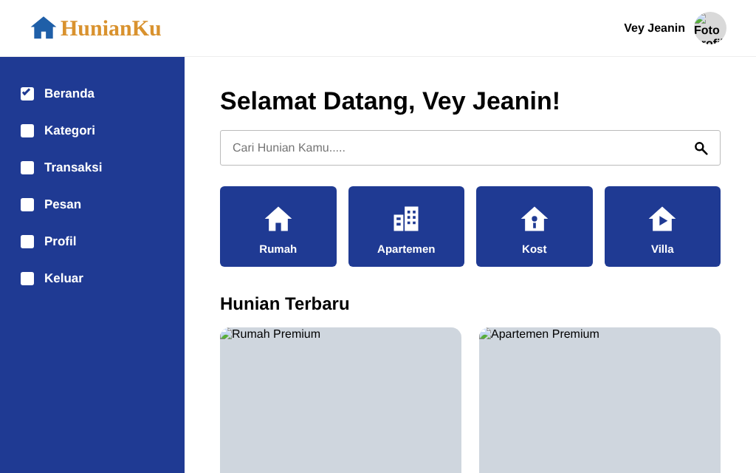

Gambar 5.4 Tampilan Halaman Dashboard
Analisa :
Baris pertama <?php require "session.php"; wajib_login(); ?> membuat halaman ini hanya bisa dibuka setelah login. Nama pengguna dari session ditampilkan di dua tempat dengan <?= h(nama_user()) ?>, yaitu di pojok kanan atas header dan pada sapaan "Selamat Datang, Vey Jeanin!". Di sidebar ditambahkan menu Keluar yang menuju logout.php. Pola yang sama dipasang di halaman Kategori, Entry Kategori, Transaksi, dan Pesan, sehingga nama pengguna tampil di semua halaman tersebut.

- Buat file profil.php
Source Code
<?php require 'session.php'; wajib_login(); ?>
<!DOCTYPE html>
<html lang="id">
<head>
<meta charset="UTF-8">
<meta name="viewport" content="width=device-width, initial-scale=1.0">
<title>Profil - HunianKu</title>
<link rel="stylesheet" href="style.css">
</head>
<body>
<div class="dash">

<header class="dash-header">
<a href="dashboard.php" class="logo">
<svg class="logo-icon" viewBox="0 0 24 24" aria-hidden="true">
<path d="M12 2 1 11h3v10h6v-6h4v6h6V11h3z" fill="#1f5fa8"/>
</svg>
<span class="logo-text">HunianKu</span>
</a>
<a href="profil.php" class="dash-profile">
<span><?= h(nama_user()) ?></span>
<img class="dash-avatar dash-avatar-img" src="images/profil.jpg" alt="Foto profil">
</a>
</header>

<div class="dash-body">

<!-- SIDEBAR -->
<aside class="dash-sidebar">
<nav>
<a href="dashboard.php" class="dash-link"><i></i>Beranda</a>
<a href="katagori.php" class="dash-link"><i></i>Kategori</a>
<a href="transaksi.php" class="dash-link"><i></i>Transaksi</a>
<a href="pesan.php" class="dash-link"><i></i>Pesan</a>
<a href="profil.php" class="dash-link active"><i></i>Profil</a>
<a href="logout.php" class="dash-link"><i></i>Keluar</a>
</nav>
</aside>

<main class="dash-main">
<h1 class="dash-title">Profil</h1>

<div class="profil-layout">

<!-- FOTO + NAMA -->
<section class="profil-photo">
<div class="profil-photo-wrap">
<img class="profil-photo-img" src="images/profil.jpg" alt="Foto profil">
<button type="button" class="profil-photo-btn">Ubah Foto</button>
</div>
<p class="profil-name"><?= h(nama_user()) ?></p>
</section>

<!-- DATA DIRI -->
<section class="profil-info">
<ul class="profil-list">
<li class="profil-row">
<div class="profil-row-text">
<span class="profil-label">Nama Lengkap :</span>
<span class="profil-value"><?= h(nama_user()) ?></span>
</div>
<svg class="profil-icon" viewBox="0 0 24 24" aria-hidden="true">
<path d="M3 17.25V21h3.75L17.8 9.94l-3.75-3.75zM20.7 7.04a1 1 0 0 0 0-1.41l-2.34-2.34a1 1 0 0 0-1.41 0l-1.83 1.83 3.75 3.75z" fill="#1f3a93"/>
</svg>
</li>

<li class="profil-row">
<div class="profil-row-text">
<span class="profil-label">Email :</span>
<span class="profil-value"><?= h(email_user()) ?></span>
</div>
<svg class="profil-icon" viewBox="0 0 24 24" aria-hidden="true">
<path d="M3 5h18a1 1 0 0 1 1 1v12a1 1 0 0 1-1 1H3a1 1 0 0 1-1-1V6a1 1 0 0 1 1-1zm9 7L4 7v2l8 5 8-5V7z" fill="#1f3a93"/>
</svg>
</li>

<li class="profil-row">
<div class="profil-row-text">
<span class="profil-label">Nomor Telefon :</span>
<span class="profil-value">081122334455</span>
</div>
<svg class="profil-icon" viewBox="0 0 24 24" aria-hidden="true">
<path d="M6.6 10.8a15 15 0 0 0 6.6 6.6l2.2-2.2a1 1 0 0 1 1-.25 11.4 11.4 0 0 0 3.6.57 1 1 0 0 1 1 1V20a1 1 0 0 1-1 1A17 17 0 0 1 3 4a1 1 0 0 1 1-1h3.5a1 1 0 0 1 1 1c0 1.25.2 2.45.57 3.6a1 1 0 0 1-.25 1z" fill="#1f3a93"/>
</svg>
</li>

<li class="profil-row">
<div class="profil-row-text">
<span class="profil-label">Alamat :</span>
<span class="profil-value">Jl.Golf 73</span>
</div>
<svg class="profil-icon" viewBox="0 0 24 24" aria-hidden="true">
<path d="M12 2a7 7 0 0 0-7 7c0 5 7 13 7 13s7-8 7-13a7 7 0 0 0-7-7zm0 9.5A2.5 2.5 0 1 1 12 6.500a2.5 2.5 0 0 1 0 5z" fill="#1f3a93"/>
</svg>
</li>
</ul>

<div class="profil-actions">
<a href="#" class="btn btn-dark">Edit Profil</a>
<a href="#" class="btn btn-dark">Ubah Kata Sandi</a>
<a href="logout.php" class="profil-logout">Keluar</a>
</div>
</section>

</div>
</main>

</div>
</div>
<script src="js/common.js"></script>
<script src="js/profil.js"></script>
</body>
</html>

Hasil Tampilan :
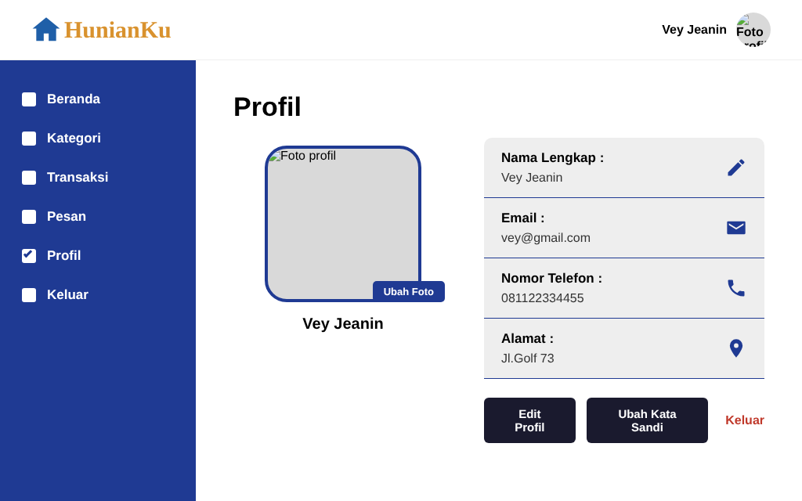

Gambar 5.5 Tampilan Halaman profil
Analisa :
Halaman profil memakai data dari session untuk menampilkan nama pada bagian foto, kolom Nama Lengkap, dan kolom Email lewat nama_user() dan email_user(). Tautan Keluar di bagian bawah diarahkan ke logout.php, jadi tombol logout tersedia di sidebar dan di halaman ini.
- Buat file logout.php
Source Code :
<?php
// logout.php - menghapus session lalu kembali ke halaman login
session_start();

$_SESSION = []; // kosongkan data session

if (ini_get('session.use_cookies')) { // hapus cookie PHPSESSID di browser
$p = session_get_cookie_params();
setcookie(session_name(), '', time() - 42000, $p['path'], $p['domain'], $p['secure'], $p['httponly']);
}

session_destroy(); // hancurkan session di server

header('Location: login.php?logout=1');
exit;

Hasil Tampilan :
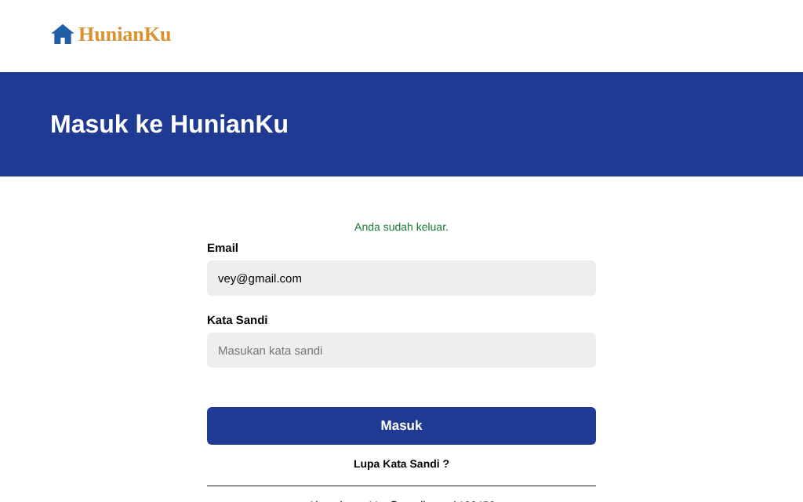

Gambar 5.6 Tampilan Setelah Logout
Analisa :
File logout.php menghapus session dengan tiga langkah: mengosongkan array $_SESSION, menghapus cookie session (PHPSESSID) di browser memakai setcookie() dengan waktu kedaluwarsa di masa lalu, lalu memanggil session_destroy() untuk menghancurkan session di server. Setelah itu pengguna diarahkan ke login.php?logout=1 yang menampilkan pesan "Anda sudah keluar." Jika halaman yang dilindungi dibuka lagi, pengguna akan diarahkan kembali ke halaman masuk karena session sudah tidak ada.

